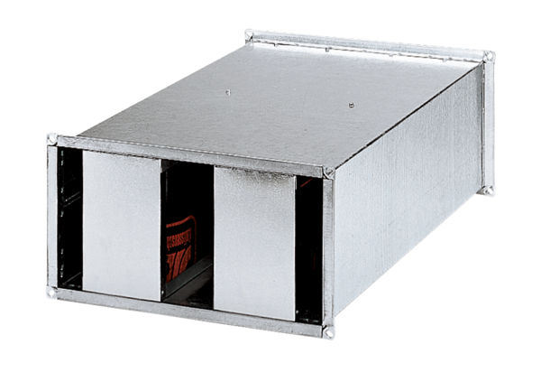Csatorna hangtompító KSP 31/14Csomagolási egység: 1 darabVálaszték: D
Termékszám: 0092.0304Gyártó: MAICO

